軽井沢町「緑」に関する
事業者アンケート結果

令和８年４月

軽井沢町

目 次

第１章 事業者アンケート調査概要 1
1. 調査目的 1
2. 調査概要 1

第２章 事業者アンケート調査結果 3
1. 回答される事業者について 3
2. 町の緑について 4
3. 事業所の緑について 7
4. 樹林地について 9
5. 緑のまちづくりについて 11

事業者アンケート調査概要

調査目的
緑の現状・実態・緑の取組に関する事業者の認識を把握するとともに、緑の保全や創出、活用、維持管理への関わりや意識・意欲などを把握・分析するために、アンケート調査を実施しました。

調査概要

調査期間
令和７年９月13日（土）～10月６日（月）

調査方式
郵送による配布
調査票への記入（郵送による回収）又はオンライン回答

調査対象
軽井沢町内に所在する事業者３００社

有効回収票数
・有効回収数：１０９票（うち調査票回答６８票、Ｗｅｂ回答４１票）
・有効回収率：３６.３％

集計、結果整理について
・設問には１つのみ答える単数回答と、「３つまで回答」、「いくつでも」など複数の回答を求める複数回答があります。
・設問毎の回答者数は（n＝回答者数）と表示しています。また、複数回答の設問についても「回答者数」を表示しています。

設問構成について
項目 | 設問
1．回答される事業者について | 問１ | 貴社の業種をお聞かせください。
1．回答される事業者について | 問２ | 貴社の所在地はどこですか。
2．町の緑について | 問３ | 貴社にとって軽井沢町内の緑（森林、公園、街路樹、庭木、田畑など）を大切だと感じますか。
2．町の緑について | 問４ | 貴社にとって、軽井沢町の緑が、どのような効果に結びついていると感じますか。
2．町の緑について | 問５ | 貴社は、軽井沢町の緑に満足していますか。
3．事業所の緑について | 問６ | 貴社の事業所には、どのような「緑」がありますか。
3．事業所の緑について | 問７ | 上記の緑の維持管理にあたって、課題と感じていることはありますか。
4．樹林地について | 問８ | 住宅地や別荘地などの樹林地の多くは、個人や企業の土地となっています。これらを保全する方法として、貴社のお考えにもっとも近いものはどれですか。
5．緑のまちづくりについて | 問９ | 貴社の企業活動として、やってみたい緑に関する活動は何ですか。現在、やっている活動で、今後も継続したい活動も含めてお答えください。
5．緑のまちづくりについて | 問10 | 貴社が緑に関する活動に参加するために、特にどのような支援が必要だと思いますか。
5．緑のまちづくりについて | 問11 | 最後に、軽井沢町の緑に期待すること、ご意見・ご提案があればご記入ください。

事業者アンケート調査結果

1．回答される事業者について

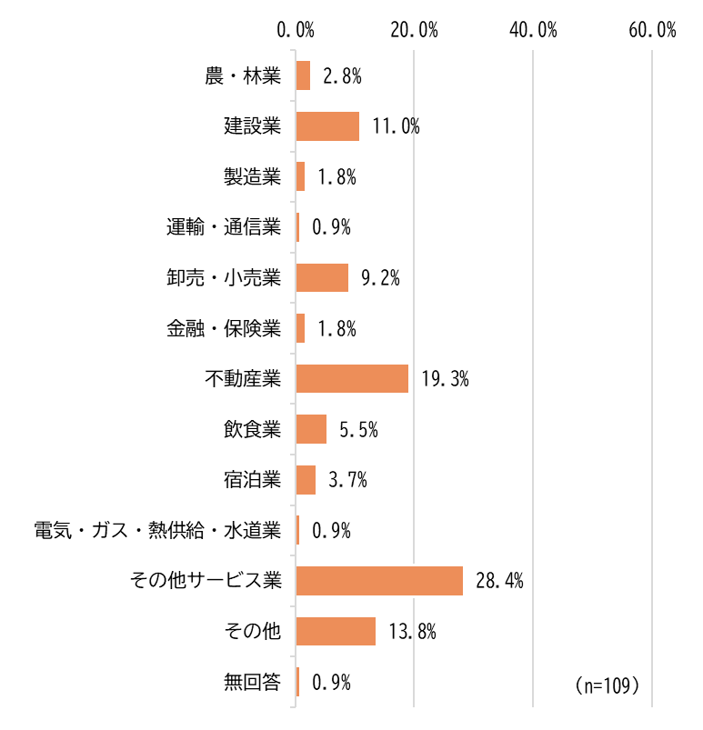
問１ 貴社の業種をお聞かせください。[１つ回答]

問２ 貴社の所在地はどこですか。[１つ回答]
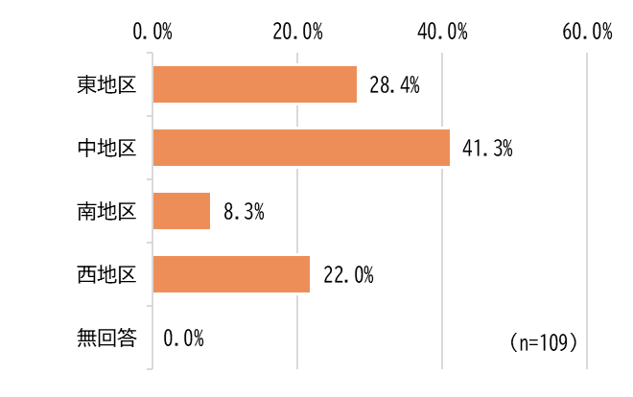

2．町の緑について

問３ 貴社にとって軽井沢町内の緑（森林、公園、街路樹、庭木、田畑など）を大切だと感じますか。[１つ回答]
「非常に大切だと思う（82.6％）」、「ある程度大切だと思う（17.4％）」を合わせると100.0％となっており、町の緑は重要な価値として認識されていることがうかがえます。
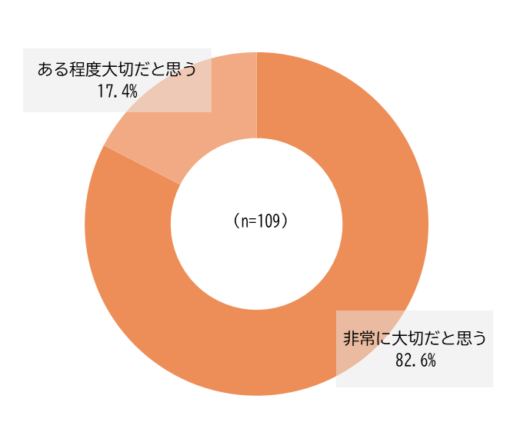

【属性別】回答数と回答者の割合
業種別にみると、第二次産業では「非常に大切だと思う」の割合が特に高い一方、第一次産業では「ある程度大切だと思う」の割合が相対的に高くなっています。
所在地別にみると、西地区では「非常に大切だと思う」の割合が高い一方、中地区では「ある程度大切だと思う」の割合が相対的に高くなっています。

問４ 貴社にとって、軽井沢町の緑が、どのような効果に結びついていると感じますか。[３つまで回答]
「来訪者数の増加、経済・観光の活性化」が57.8％と最も高く、次いで「従業員のリフレッシュ、健康増進」が45.0％、「企業イメージの向上」が40.4％、「不動産価値の向上」が37.6％となっています。
町の緑が観光・経済面に加え、働く環境や企業価値の向上にも寄与していると捉えられていることがうかがえます。
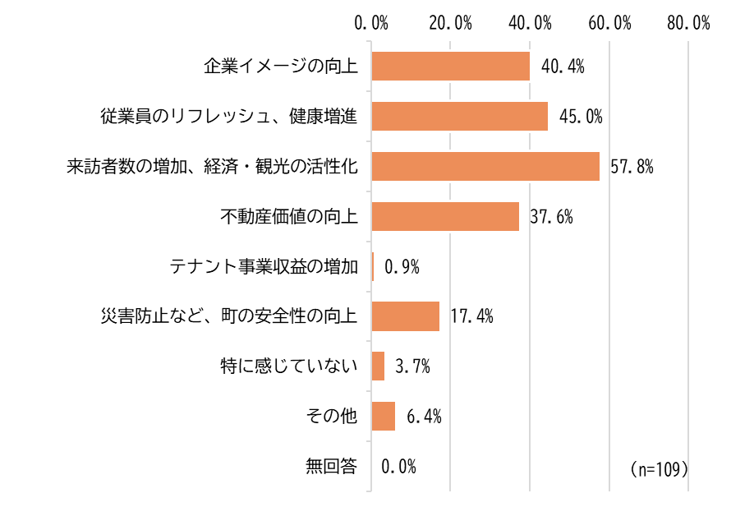

【その他回答】
その他の意見としては、温熱環境の快適性や軽井沢のイメージ向上に関する回答が見られました。

【属性別】回答数と回答者の割合
業種別にみると、第一次産業では「企業イメージの向上」、第二次産業では「従業員のリフレッシュ、健康増進」、「災害防止など、町の安全性の向上」、第三次産業では「不動産価値の向上」の割合が相対的に高くなっています。
所在地別にみると、東・中・南地区では「来訪者数の増加、経済・観光の活性化」が最も高い一方、西地区では「従業員のリフレッシュ、健康増進」が最も高くなっています。

問５ 貴社は、軽井沢町の緑に満足していますか。[１つ回答]
「とても満足している（14.7％）」、「ある程度満足している（56.9％）」を合わせた満足層は71.6％となっており、町の緑に対する満足度は高い結果となっています。
一方、「あまり満足していない（20.2％）」、「不満（7.3％）」を合わせた不満足層も27.5％と一定程度見られます。
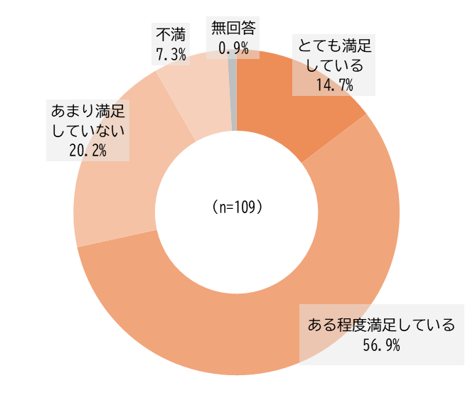

【属性別】回答数と回答者の割合
業種別にみると、第二・三次産業では満足層の割合が高い一方、第一次産業では「とても満足している」が見られず、「あまり満足していない」が相対的に高くなっています。
所在地別にみると、中・南地区では満足層の割合が高い一方、東・西地区では不満足層の割合が相対的に高い傾向が見られます。

3．事業所の緑について

問６ 貴社の事業所には、どのような「緑」がありますか。[いくつでも]
「敷地際の緑化（生垣・高木の設置など）」が64.2％と最も高く、次いで「草花の植栽（花壇・プランターなど）」が62.4％となっており、敷地内の植栽等で緑を確保している事業所が多いことがうかがえます。
次いで「駐車場の緑化」が21.1％と続き、「特にない」は8.3％に留まっています。
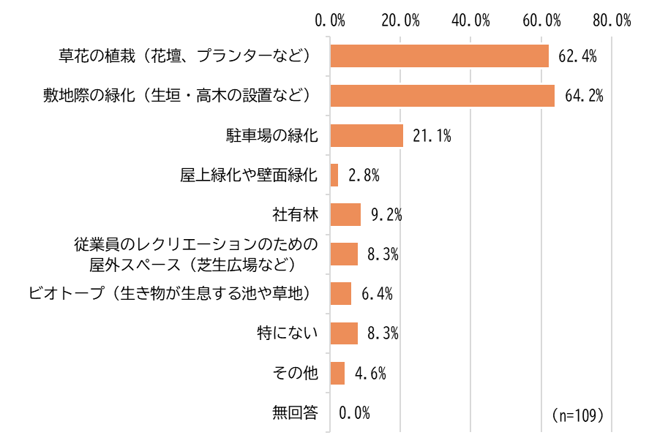

【その他回答】
その他の回答としては、別荘地内に立地し周囲の森に囲まれた環境に関する回答のほか、開放している庭、敷地内の樹木・植栽、ガーデニングなどが挙げられました。

【属性別】回答数と回答者の割合
業種別にみると、第一次産業では「駐車場の緑化」が高い一方、第二・三次産業では相対的に低くなっています。
所在地別にみると、中・南・西地区では「敷地際の緑化（生垣・高木の設置など）」、「草花の植栽（花壇・プランターなど）」の割合が高い一方、東地区では相対的に低くなっています。

問７ 上記の緑の維持管理にあたって、課題と感じていることはありますか。
[２つまで回答]
「管理にかかる費用」が56.0％と最も高く、次いで「人手の確保」が23.9％、「管理のノウハウ」が18.3％となっています。
一方、「特にない」も22.0％見られ、費用や人材面の負担が課題となる傾向があるものの、課題の感じ方には幅があることがうかがえます。
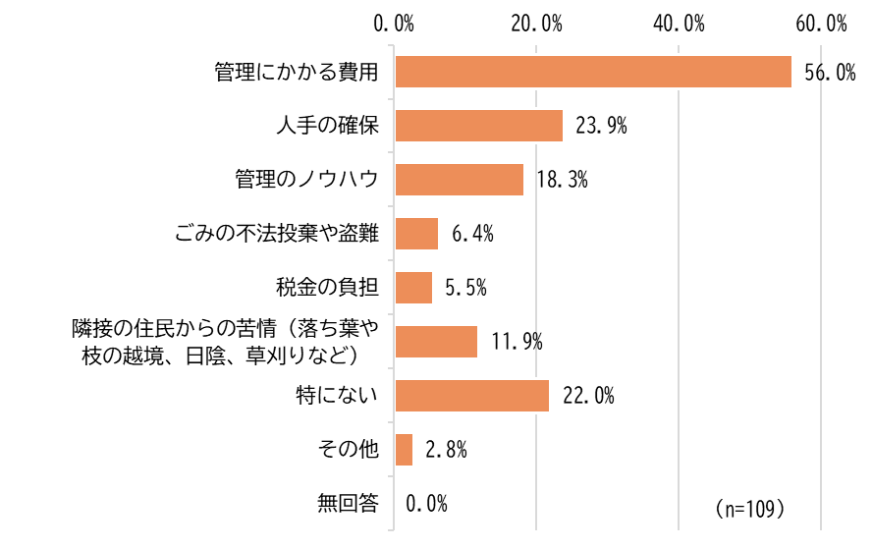

【その他回答】
その他の回答としては、公園等の維持管理や古木の扱いに関する課題のほか、設問の選択肢に該当するものがないといった意見が見られました。

【属性別】回答数と回答者の割合
業種別にみると、全業種で「管理にかかる費用」が最も高くなっており、第二次産業では「特にない」、第三次産業では「管理のノウハウ」が相対的に高い傾向が見られます。
所在地別にみると、南地区では「管理にかかる費用」、西地区では「人手の確保」、中地区では「管理のノウハウ」、「隣接の住民からの苦情（落ち葉や枝の越境、日陰、草刈りなど）」の割合が高くなっています。

4．樹林地について

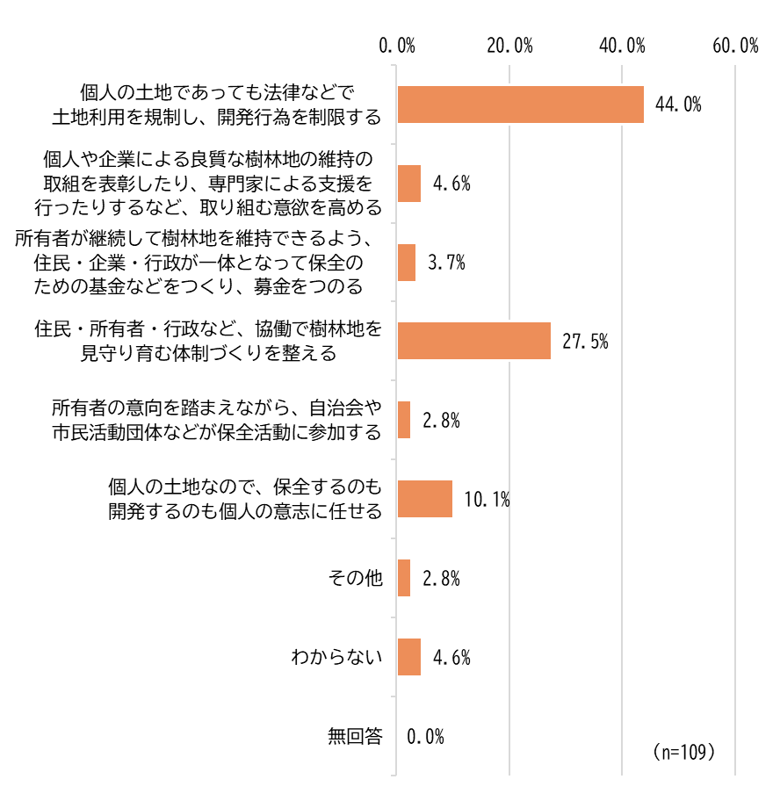
問８ 住宅地や別荘地などの樹林地の多くは、個人や企業の土地となっています。これらを保全する方法として、あなたのお考えにもっとも近いものはどれですか。[１つ回答]
「個人の土地であっても法律などで土地利用を規制し、開発行為を制限する」が44.0％と最も高く、次いで「住民・所有者・行政など、協働で樹林地を見守り育てる体制づくりを整える」が27.5％となっており、規制とあわせて地域で支える仕組みへの期待がうかがえます。

【その他回答】
その他の意見としては、大規模開発や伐採への規制強化を求める意見が見られたほか、開発や伐採を容認する意見も一部ありました。

【属性別】回答数と回答者の割合
業種別にみると、第二・三次産業では「個人の土地であっても法律などで土地利用を規制し、開発行為を制限する」が最も高い一方、第一次産業では「住民・所有者・行政など、協働で樹林地を見守り育む体制づくりを整える」が高くなっています。
所在地別にみると、中地区では「個人の土地であっても法律などで土地利用を規制し、開発行為を制限する」、南地区では「住民・所有者・行政など、協働で樹林地を見守り育む体制づくりを整える」が最も高く、東地区では「個人の土地なので、保全するのも開発するのも個人の意志に任せる」が相対的に高くなっています。

5．緑のまちづくりについて

問９ 貴社の企業活動として、やってみたい緑に関する活動は何ですか。現在、やっている活動で、今後も継続したい活動も含めてお答えください。[いくつでも]
「山、森を守る活動（植樹、草刈り、木を切るなど）」が54.1％と過半数を占め、森林の保全活動への参加意向が高いことがうかがえます。
次いで「まちなかの花だんなど、草花の世話」が22.9％、「川を守る活動（川の掃除など）」が18.3％となっている一方で、「やりたくない」も10.1％見られます。
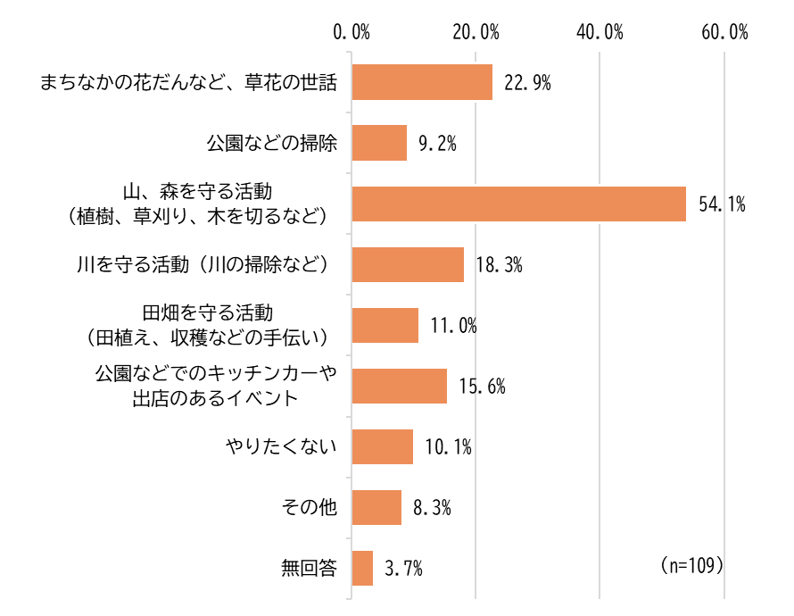

【その他回答】
その他の回答としては、ゴミ拾いや募金、自身の庭の手入れなどの活動が挙げられたほか、時間的・体力的な制約や従業員の協力確保の難しさを指摘する意見が寄せられました。
【属性別】回答数と回答者の割合
業種別にみると、全業種で「山・森を守る活動（植樹、草刈り、木を切るなど）」が最も高く、第二次産業では「公園などでのキッチンカーや出店のイベント」、第三次産業では「まちなかの花だんなど、草花の世話」、「川を守る活動（川の掃除など）」が相対的に高い傾向が見られます。
所在地別にみると、中・南・西地区では「山・森を守る活動（植樹、草刈り、木を切るなど）」の割合が高い一方、東地区では相対的に低く、「やりたくない」も高くなっています。

問10 貴社が緑に関する活動に参加するために、特にどのような支援が必要だと思いますか。[３つまで回答]
「税や助成などの経済的な優遇」が52.3％と最も高く、次いで「住民や行政との良好な関係づくり、交流」が43.1％、「緑化事例や緑化方法の情報提供」が42.2％となっており、金銭面の支援に加え、連携・情報面の後押しが求められていることがうかがえます。
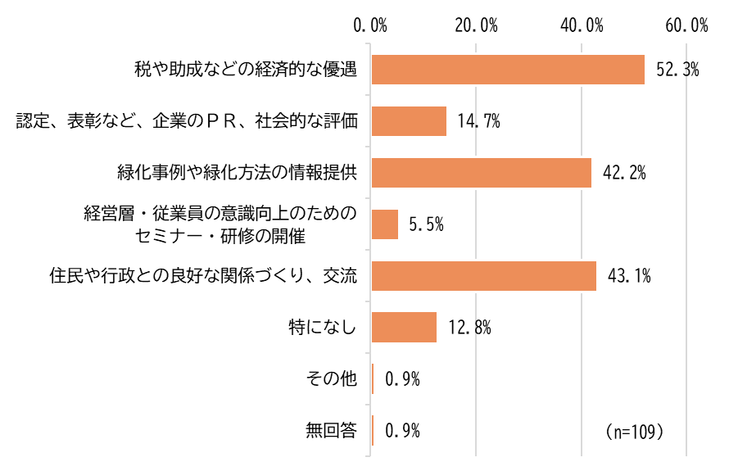

【その他回答】
住民の協力が必要といった意見が寄せられました。

【属性別】回答数と回答者の割合
業種別にみると、全業種で「税や助成などの経済的な優遇」が最も高く、第二次産業では「緑化事例や緑化方法の情報提供」、「住民や行政との良好な関係づくり、交流」も相対的に高く、支援ニーズに幅広い傾向が見られます。
所在地別にみると、東地区では「認定、表彰など、企業のＰＲ、社会的な評価」、中地区では「緑化事例や緑化方法の情報提供」、南地区では「税や助成などの経済的な優遇」、西地区では「特になし」が高いなど、地区ごとに重視する支援の方向性に違いが見られます。

問11 最後に、軽井沢町の緑に期待すること、ご意見・ご提案があればご記入ください。[自由記述]
自由記述を分類した結果、「開発・建築の規制、自然環境保全について」が41.5％と最も多く、次いで「まちづくりや行政サービスについて」が39.6％、「私有地や公道の樹木等の維持管理」が18.9％となっており、規制・保全に加え、町の運営や維持管理の面でも要望が寄せられています。
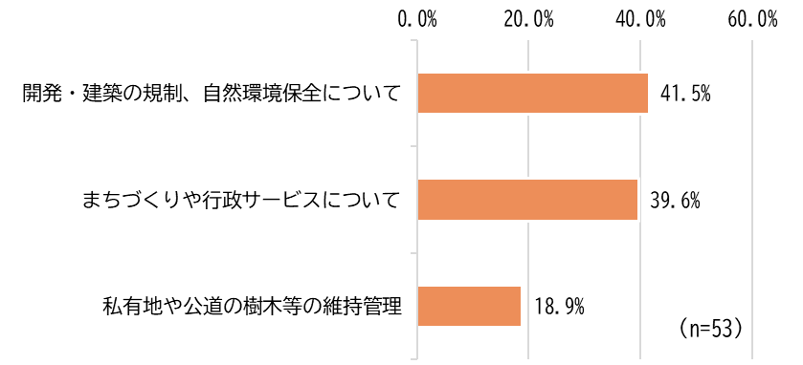

【業種別】
自由記述を業種別（不動産業、飲食・宿泊業、その他の業種）に分類すると、以下の意向傾向が見られます。
不動産業
・「軽井沢の価値＝緑」を前提に、規制の実効性と行政の責務（予算・組織・公正性）まで踏み込む声が強く、協働の制度化やインセンティブ設計など「運用で回す」発想も比較的多くなっています。
・緑を「不動産価値や経済活動の根幹」と捉え、それを損なう「乱開発」に対して非常に批判的である点が特徴的となっています。
飲食・宿泊業
・「緑がなくなる＝観光地としての基盤が壊れる」という事業直結の危機感が強く、同時に現場的には公共空間の管理責任・費用負担、倒木・停電等の安全を重視する傾向となっています。
・緑は「客を呼ぶための財産」であり「経済的基盤」そのものであるため、景観の維持と同時に実利的な管理コストや安全性にも目が向いています。
その他の業種
・「規制強化」、「費用と担い手」、「安全（危険木・道路支障）」、「景観ルール」、「行政の体制強化」が繰り返し現れ、業種が多様な分「緑を守る」の中身が制度・運用・空間デザイン・生活インフラまで広がるのが特徴的となっています。
・建設業、卸売・小売業、サービス業などを含むため、それぞれの専門性を活かした多角的な意見が出されています。

